Cahier des charges

Évolution du site de HARMONY

Identification du document Vérification du document

|  |  |  |  |  |  |
| --- | --- | --- | --- | --- | --- |
| Référence du document | CDCAP1 |  | Validé par | L’administration de la bibliothèque HARMONY | |
| Version du document | 1 |  | Validé le | 03/02/2023 | |
| Date | 11/02/2022 |  | Confidentialité |  | |
| Auteur(s) | Flavie Tonon |  |  | |  |

Signatures

|  |  |  |  |  |
| --- | --- | --- | --- | --- |
| Cliente | Flavie Tonon, chargée de projet à la bibliothèque "HARMONY” |  | Chef de projet | Mattis Ichanh, chef de projet chez l’entreprise de prestation MBMR |
| Date/Signature |  |  | Date/Signature |  |

|  |  |  |  |  |
| --- | --- | --- | --- | --- |
|  |  |  |  |  |

# Introduction

Le présent cahier des charges fait état de la demande de la cliente concernant l’évolution du site internet de la bibliothèque “HARMONY” située à “Fort Fort Lointain”.

# Le Contexte/La définition du projet

La bibliothèque “HARMONY” est un modeste établissement d’une municipalité de village comptant 450 inscrits.

Le site actuel a été livré début janvier 2023 par un des stagiaires en BTS SIO de la bibliothèque. Il est hébergé sur un serveur gratuit et souffre de quelques défauts. Le stagiaire étant parti, la bibliothèque n’a pas les compétences en interne pour faire évoluer le site. Elle a donc fait appel à l’entreprise de prestation MBVRM pour mener à bien les évolutions souhaitées.

# Les Objectifs du projet

La bibliothèque souhaite un site plus accessible, moderne et fonctionnel. En effet, ils ont remarqué après avoir effectué un sondage auprès des élèves du lycée de secteur que seulement 38% d’entre eux connaissaient l’existence de leur bibliothèque de quartier.

Avant de commencer la campagne publicitaire locale de promotion de leur bibliothèque, les gérants souhaitent rendre leur site plus attractif et interactif.

Les membres inscrits à la bibliothèque pourront se connecter sur le site web pour commenter et noter chaque livre déjà réservé. Ils pourront également visualiser les livres qu’ils ont déjà emprunté par le passé.

A partir de ces notes, une note globale par livre sera alors visible par tous les visiteurs. (système de notation)

“HARMONY” souhaite mettre en ligne une nouvelle version du site pour la date anniversaire de l’établissement le dimanche 26 mars 2023. Une campagne de publicité est déjà prévue pour cette date et a pour objectif de faire connaître la bibliothèque auprès des habitants du quartier.

Afin de disposer de quelques notes et commentaires pertinents déjà présents dans la base de données, les bibliothécaires et membres du personnel de la bibliothèque pourront vous transmettre par mail leurs commentaires et notes que vous intégrerez directement dans la base de données.

L’environnement de recette devra être prêt pour le dimanche 19 mars 2023 afin que nos testeurs aient le temps de remonter les potentielles anomalies.

# Cadrer la demande

Les grands axes d’amélioration du site :

* Un design responsif
* Renforcer la sécurité du site internet, se prémunir des attaques telles que les injections SQL.
* S’assurer de la confidentialité des données personnelles ainsi que le respect du RGPD.
* Une interface d’administration pour que les bibliothécaires puissent :
  + Accepter ou refuser les demandes de création de compte en ligne des membres.
  + Modifier le mot de passe d’un utilisateur s’il en fait la demande par mail ou appel téléphonique.
* Un formulaire de demande de création d’un compte en ligne. Chaque membre pourra le remplir à l’aide de leur identifiant présent sur leur carte de bibliothèque et attendre qu’il soit validé. (Whitelist)
* Mettre à disposition des inscrits un espace membre avec la liste de leurs réservations en cours.

Chaque jour les bibliothécaires peuvent extraire du logiciel *DocuGestion* un document json contenant la liste des réservations en cours. Ils devront donc mettre à jour quotidiennement et manuellement la base de données du site web en attendant le développement d’une interface automatique entre le logiciel DocuGestion et le site web.

# Lister et décrire les fonctionnalités

Liste les fonctionnalités par réalisation/produit.

Produit : HARMONY

|  |  |  |  |
| --- | --- | --- | --- |
| *Fonctionnalité administrateur* | *Version* | *Priorité* | *Description de la fonctionnalité* |
| *B1* | *1.0* | *Haute* | *L’administrateur peut accéder à la liste des livres ainsi que modifier, ajouter, supprimer du contenu (Exemple : ajout d’un nouveau livre, de sa description ect...)* |
| *B2* | *1.0* | *Haute* | *Possibilité de valider la création d’un compte ou de la refuser* |
| *B3* | *1.0* | *Moyenne* | *Modifier le mot de passe d’un utilisateur après une demande par téléphone ou mail* |
| *B4* | *1.0* | *Haute* | *Toutes les fonctions du membre.* |

|  |  |  |  |
| --- | --- | --- | --- |
| *Fonctionnalité membre* | *Version* | *Priorité* | *Description de la fonctionnalité* |
| *C1* | *1.0* | *Haute* | *Toutes les fonctionnalités du visiteur sauf la possibilité de se connecter/s’inscrire* |
| *C2* | *1.0* | *Basse* | *A la place de pouvoir cliquer sur se connecter/ s’inscrire, l’utilisateur verra son nom et prénom en haut à droite.* |
| *C3* | *1.0* | *Haute* | *L’utilisateur aura la possibilité de réserver des livres.* |
| *C4* | *1.0* | *Haute* | *L’utilisateur aura accès à un espace afin de consulter ses réservations. Il pourra aussi voir quels livres il a déjà emprunté dans le passé.* |
| *C5* | *1.0* | *Basse* | *L’utilisateur pourra mettre une note et un commentaire sur un livre qu’il a déjà emprunté.* |

|  |  |  |  |
| --- | --- | --- | --- |
| *Fonctionnalité visiteur* | *Version* | *Priorité* | *Description de la fonctionnalité* |
| *D1* | *1.0* | *Haute* | *Accès à la page d’accueil* |
| *D2* | *1.0* | *Haute* | *Le visiteur aura la possibilité de se connecter ou de s’inscrire sur la barre de navigation en haut à droite. Cela lui donnera accès à un formulaire de connexion ou de création de compte en ligne.* |
| *D3* | *1.0* | *Basse* | *Accès aux détails des livres c’est à dire que le visiteur à accès à la description, aux commentaires ainsi qu’aux notes.* |

*Ajouter ici les diagrammes de cas d’utilisation*

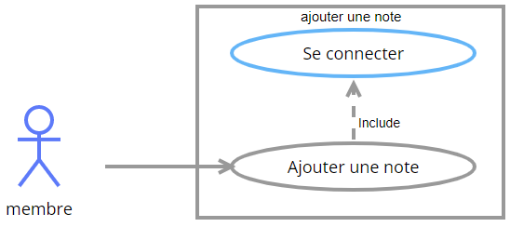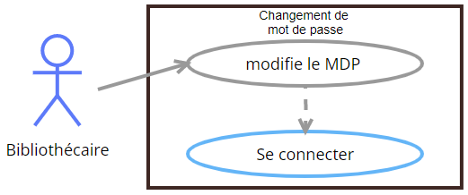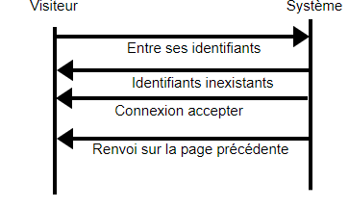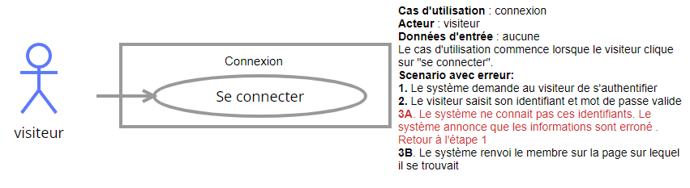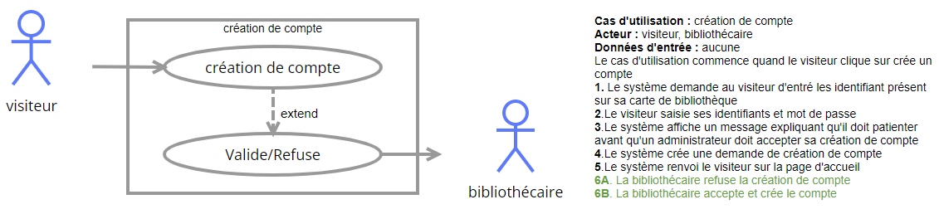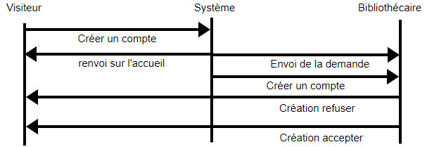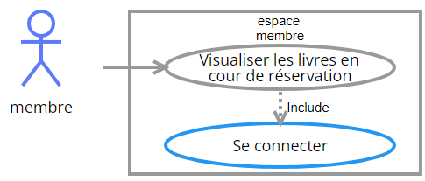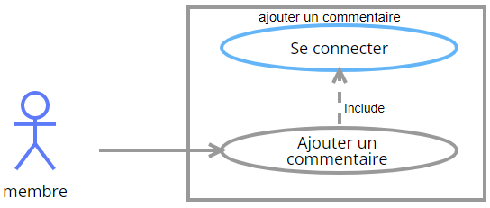

*Ajouter ici l’arborescence du site internet proposé*

*Ajouter ici 2 wireframes : l’interface d’administration et le détail d’un livre (avec les notes et commentaires)*

# Les contraintes

*Les contraintes de délais*

*Finir le projet dans les temps*

*Les contraintes techniques*

*Manque de connaissances qui vont être résolus grâce aux cours*

*Les contraintes légales*

*Respect du RGPD*

*Les contraintes logistiques*

*La répartition du travail doit être effectuée*

*Exposez les contraintes sans forcément expliquer comment vous allez répondre à ces contraintes. Exemple : « Le site internet doit être accessible aux personnes malvoyantes ou aveugles ». Mais ne précisez pas les technologies que vous allez utiliser pour répondre à cette contrainte.*

# Le budget

*Pour établir votre budget vous devez chiffrer les dépenses pour toutes vos ressources : humaines et matérielles.*

*Pour cela, vous devez chiffrer avec votre équipe. Exemple : il faut chiffrer le temps de réalisation des fonctionnalités et le coût des développeurs.*

*N’oubliez pas les coûts annexes s’il y en a : le chef de projet, la communication…*

|  |  |  |  |  |  |
| --- | --- | --- | --- | --- | --- |
| *PRIORITE* | *N°FONCTIONNALITE* | *RESSOURCES* | *NOMBRE DE JOURS* | *PRIX* | *OPTIONNEL* |
| *1* | *A1* | *4 développeurs, 1 chef de projet* | *7* | *4400€* |  |
| *3* | *A2* | *1 chef de projet* | *1* | *500€* |  |
| *2* | *A3* | *1 dev* | *1* | *400€* |  |
| *2* | *A4* | *2 devs* | *2* | *1600€* |  |
| *3* | *A5* | *1 dev* | *1* | *400€* |  |
| *1* | *A6* | *1 dev* | *1* | *400€* |  |
| *1* | *A7* | *1 dev* | *1* | *400€* |  |
| *2* | *A8* | *2 devs* | *2* | *1600€* |  |
| *2* | *A9* | *2 devs* | *3* | *2400€* |  |
| *1* | *A10* | *3 devs* | *2* | *2400€* |  |
| *2* | *A11* | *2 devs* | *1* | *800€* |  |
| *1* | *B1* | *2* | *3* | *2400€* |  |
| *1* | *B2* | *1* | *3* | *1600€* |  |
| *2* | *B3* | *1* | *3* | *1600€* |  |
| *1* | *B4* | *2* | *2* | *1600€* |  |
| *TOTAL SITE INTERNET (toutes options comprises)* | | | | *22500€* |  |
| *3* | *Hébergement* | */* | *30* | *400€* |  |
| *..* | *..* | *..* | *..* | *..* | *..* |
| *TOTAL HEBERGEMENT* | | | | *15600 euros* |  |
|  |  |  |  |  |  |

*Si adapté au besoin préciser les coûts de maintenance*

# Le planning

*Planification du projet : les grandes phases du projet avec des dates.*

*Diagramme de GANTT*

Gantt :

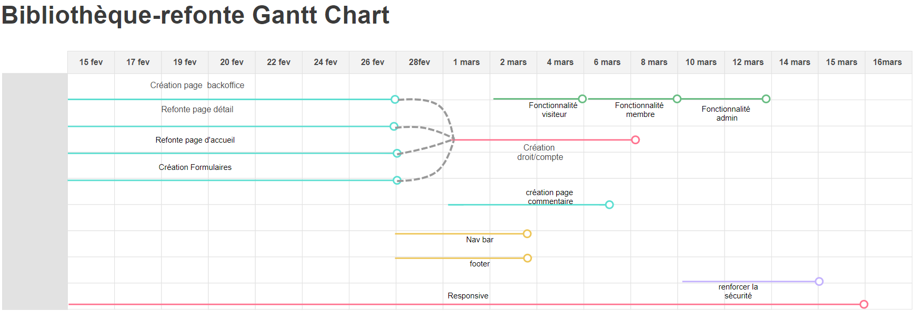

# Annexes

*Des documents que vous souhaitez joindre à ce cahier des charges (ils peuvent être fournis par le client)*

# Glossaire

*Définition des termes techniques, complexes, spécifiques que vous avez utilisé dans ce document.*

*Include =inclusion="a besoin de" [Diagramme de cas d'utilisation page 6]*

*Extend =extension= "Fait" [Diagramme de cas d'utilisation page 6]*

# Références

*Références bibliographiques auxquelles ce cahier des charges fait référence.*

Titre

ISBN

Auteur

Editeur

Langue

Genre

The Legend of Zelda: Hyrule Historia

230203046X

NIntendo

Soleil

Français

Roman graphique

Vinland Saga – tome 1

978-2351423554

Makoto Yukimura

Kurokawa

Français

Manga

Ubik

978-2290382646

Phulip k.Dick

J'AI LU

Français

Roman/sience-fiction

Neuromancien

979-1030703658

William Gibson

DIABLE VAUVERT

Français

Sience-fiction/roman

Moriarty – Tome 1

978-2505070733

Ryosuke Takeuchi

KANA

Français

Manga

Kobe Bryant –Mamba mentality

2755643323

Kobe Bryant / bernstein / gasol

Hugo Sport

Anglais

Biographie

American Psycho

0330536303

Bret Easton Ellis

Picador

Anglais

X

Berserk

9782344020685

Kentaro Mirua

Glénat

Français

Manga

Bleach

9782723442275

Kubo Tite

Glénat

Français

Manga

Gravity Falls

1484746694

Alex Hirsch

Disney Press

Anglais

X

Gintama  
9782505000785  
Hideaki Sorachi

Kana Eds

Français

Manga

Jujutsu Kaisen

9791032705544

Gege Akutami

Ki-oon

Français

Manga

Jade Fire Gold  
9782362314094

June CL Tan

Big Bang

Anglais

Roman